## 住院医生站患者列表

#### 1.本科问题清单：

## 

//危急值  
critical : {  
 criticalList: [{  
 checkRes: '白细胞',//检查结果  
 checkPro: '血常规',//检查类型  
 dateTime: '05-10 09:03'//检查时间  
 }],  
 criticalNumber : 2  
},  
//体征异常  
physicalSign: {  
 physicalSignList : [{  
 checkRes: '39.8℃',//检查结果  
 checkPro: '体温',//检查类型  
 dateTime: '05-10 09:03'//时间  
 }],  
 physicalSignNo : 2  
},

#### 2.处方编辑表单

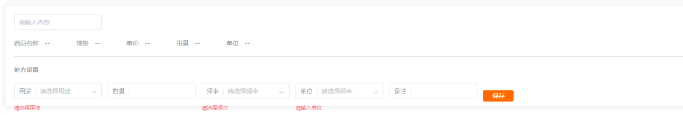

（1）搜索区域

selectOptions: [//下拉数据  
 {  
 id: 0,//id  
 reimburseName: '甲类',//报销  
 orderItemName: '测试1',//名称  
 spec: '80万U/支',//规格  
 factory: '北京',//  
 whole: 11,//  
 price: 18.2,// 单价  
 drugstore: 'east',//药房  
 manageType: '西药类',//项目类别  
 stock: '100',//库存  
 baseDrugs: 0//baseDrugs  
 }]

table 的列 ：

dropColumn: [ // 下拉 table 配置表头  
 {  
 prop: 'reimburseName',  
 label: '报销',  
 width: 60  
 },  
 {  
 prop: 'orderItemName',  
 label: '名称',  
 width: 100  
 },  
 {  
 prop: 'spec',  
 label: '规格',  
 width: 100  
 },  
 {  
 prop: 'price',  
 label: '单价',  
 width: 100  
 },  
 {  
 prop: 'drugstore',  
 label: '药房',  
 width: 100  
 },  
 {  
 prop: 'manageType',  
 label: '项目类别',  
 width: 100  
 },  
 {  
 prop: 'stock',  
 label: '库存',  
 width: 100  
 },  
 {  
 prop: 'baseDrugs',  
 label: '基药',  
 width: 100  
 }  
],

（2）表单区域：

ruleForm: {  
 useWay: '',//用途  
 useWayKey: 0,//用途  
 quantity: '',//数量  
 frequency: '',//频率  
 frequencyKey: 0,//频率  
 unit: '',//单位  
 unitKey : 0,//单位Key  
 remarks: ''//备注  
},